Kérjük a tisztelt tanár kollégákat, hogy a dolgozatokat az egységes értékelés érdekében szigorúan az alábbi útmutató szerint pontozzák, a megadott részpontszámokat ne bontsák tovább! Vagyis ha egy részmegoldásra pl. 3 pontot javasolunk, akkor arra vagy 0, vagy 3 pont adható. (Természetesen az útmutatótól eltérő megoldások is lehetnek jók.)
Összpontszám: 100 pont
Beküldési határ: 40 pont
Postázási határidő: 2003. december 2.
Postacím: Az „illetékes” RVB címe (l. külön listán).
1. feladat: Sorszámozás (20 pont)
János gazda kertjében N*N almafát ültetett, négyzetes elrendezésben. A fákat ültetési sorrendben sorszámozta. Adj olyan képletet, amely megadja, hogy az i-edik sorban levő j-edik (a sorokat és oszlopokat 1-től sorszámozzuk) fának mi a János gazda által adott sorszáma, ha a sorszámozás az alábbi:
A. B.
  1 | 2 | 3 | … | N
  N+1 | N+2 | N+3 |  | 2*N
  2*N+1 |  |  |  | 3*N
  … |  |  |  | …
   |  |  |  | N*N
   | … | 2*N+1 | N+1 | 1
   |  |  | N+2 | 2
   |  |  | N+3 | 3
   |  |  | … | …
  N*N | … | 3*N | 2*N | N
C. D.
  1 | 3 | 6 | 10 | …
  2 | 5 | 9
  4 | 8
  7
  … |  |  |  | N*N
  1 | 4 | 9 |  | N*N
  2 | 3 | 8
  5 | 6 | 7
  …
Értékelés:
A. (i-1)*N+j 4 pont
1 pont, ha a képlet csak az első sorra jó
B. (N-j)*N+i 4 pont
1 pont, ha a képlet csak az utolsó oszopra jó
C. (i+j-1)*(i+j-2)/2+j, ha i+j-1≤N 4 pont
Legyen K=N-i+1, L=N-j+1! A fenti képlet folytatása:
N*N+1-(K+L-1)*(K+L-2)/2-L, ha i+j-1>N
1 pont, ha a képlet csak az első sorra jó
1 pont, ha a képlet csak az első oszlopra jó
D. max(i-1,j-1)*max(i-1,j-1)+j, ha j≤i 4 pont
max(i-1,j-1)*max(i-1,j-1)+j+j-i, ha j>i 4 pont
1 pont, ha a képlet csak az első sorra jó
1 pont, ha a képlet csak az első oszlopra jó
Megjegyzés: A fentiekkel egyenértékű megoldásokat is el kell fogadni!
2. feladat: Gépi nyelv (16 pont)
Utasítás | Jelentése
ADD A,B | A:=A+B
SUB A,B | A:=A-B
MOV A,B | B:=A
INP A | Beolvasás A-ba
OUT B | Kiírás B-ből
Egy számítógép az alábbi típusú utasításokat érti, és csak az A és B regisztert használhatja:
Egy szám kétszeresét kiszámító program ezen a nyelven:
INP A
ADD A,A
OUT A
Készíts programot ezen a nyelven, ami minimális számú utasítással kiszámolja
- egy szám 16-szorosát;
- egy szám 13-szorosát;
- egy szám 15-szörösét;
- egy szám 29-szeresét!
Értékelés: (az INP A beolvasás és az OUT A kiírás nélkül)
A. B. C. D.
ADD A,A MOV A,B MOV A,B MOV A,B
ADD A,A ADD A,A ADD A,A ADD A,A
ADD A,A ADD A,B ADD A,A ADD A,A
ADD A,A ADD A,A ADD A,A ADD A,A
ADD A,A ADD A,A SUB A,B
ADD A,B SUB A,B ADD A,A
ADD A,A
ADD A,B
Programonként 4-4 pont. Más helyes, ugyanennyi lépésszámú megoldás is lehetséges.
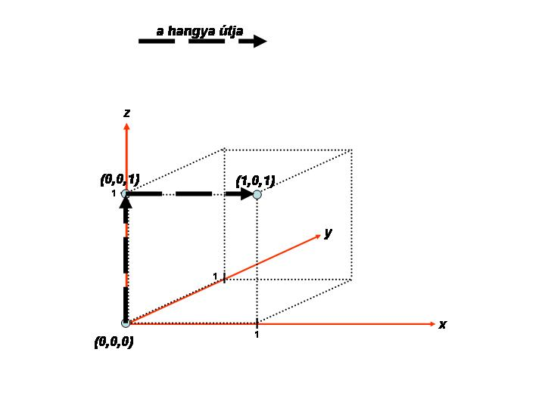
Az ezeknél hosszabb megoldásokra annyiszor 1 pontot kell levonni, ahány utasítással hosszabbak a mintaként megadottnál.
3. feladat: Kocka (28 pont)
Egy egységkocka élein (kívül) egy hangya mászik. Kezdetben a (0,0,0) pontban van és a z-tengely irányába néz, azaz biztosan a (0,0,1) pontig fog haladni rajta. Ha egy él végére ér, akkor a két lehetséges továbbhaladási irány közül vagy a jobbra, vagy a balra levő élt választja.
Példa:
A hangya a JJBJ döntés sorrend alapján a (0,0,0),(0,0,1),J,(1,0,1),J, (1,0,0),B,(1,1,0),J,(0,1,0) pontokon halad keresztül.
Add meg a hangya útját a következő döntéssorozatok esetén!
A. BBBBBBB
B. BJBJB
C. BBJBJJBBJ
D. JJBBJJB
Értékelés:
A. (0,0,0),(0,0,1),(0,1,1),(0,1,0),(0,0,0),(0,0,1),(0,1,1),(0,1,0),(0,0,0) 7 pont
B. (0,0,0),(0,0,1),(0,1,1),(1,1,1),(1,1,0),(1,0,0),(0,0,0) 5 pont
C. (0,0,0),(0,0,1),(0,1,1),(0,1,0),(1,1,0),(1,0,0),(1,0,1),(1,1,1),(0,1,1),(0,0,1),(0,0,0) 9 pont
D. (0,0,0),(0,0,1),(1,0,1),(1,0,0),(1,1,0),(1,1,1),(0,1,1),(0,1,0),(0,0,0) 7 pont
Az első két pozícióra nem jár pont. Attól kezdve annyi pont jár, ahány pozíció folyamatosan helyesen szerepel.
4. feladat: Szótagoló (18 pont)
Az alábbi eljárások egyszerű magyar szavakat szótagolnak. Az A szöveges változóban van a szó, a B szöveges változóba teszik a szótagolt szavat. Egyik sem működik helyesen minden magyar szóra. Melyik milyen típusú szavakra működik helyesen? Adj egy-egy példát és fogalmazd meg általánosan is!
Első(A,B):
B:=A(1)
Ciklus i=2-től hossz(A)-1-ig
ha A(i) magánhangzó és A(i-1) mássalhangzó akkor B:=B+A(i)+’-’
különben B:=B+A(i)
Ciklus vége
B:=B+A(hossz(A))
Eljárás vége
Második(A,B):
B:=A(1)
Ciklus i=2-től hossz(A)-ig
ha A(i) mássalhangzó és A(i-1) mássalhangzó akkor B:=B+’-’+A(i)
különben B:=B+A(i)
Ciklus vége
Eljárás vége
Harmadik(A,B):
B:=A(1)
Ciklus i=2-től hossz(A)-ig
ha A(i) mássalhangzó és A(i-1) magánhangzó akkor B:=B+’-’+A(i)
különben B:=B+A(i)
Ciklus vége
Eljárás vége
Negyedik(A,B):
B:=A(1)
Ciklus i=2-től hossz(A)-ig
ha A(i) magánhangzó és A(i-1) magánhangzó akkor B:=B+’-’+A(i)
különben B:=B+A(i)
Ciklus vége
Eljárás vége
Értékelés: (Példák sorrendben: KICSIKE, HÁTRÁLTAT, SAVANYÚ, TEA, amire csak jó példát ad általános megfogalmazás nélkül, arra 2 pont adható.)
Első: Mássalhangzóval kezdődő szavak 1 pont
magánhangzói között egyetlen (akár kétjegyű) mássalhangzó van 1 pont
magánhangzóra végződik 1 pont
vagy az utolsó két magánhangzója között nincs mássalhangzó 1 pont
vagy 1 szótagú magánhangzóval kezdődő vagy végződő 2 pont
Második: Legfeljebb egy mássalhangzóval kezdődő szavak 1 pont
legfeljebb 1 mássalhangzóra végződik 1 pont
magánhangzói között két (egyjegyű) mássalhangzó van 1 pont
vagy 1 szótagú legfeljebb 1 mássalhangzóval kezdődő és végződő 1 pont
Harmadik: Bármivel kezdődő szavak 1 pont
magánhangzói között egyetlen (akár kétjegyű) mássalhangzó van 2 pont
magánhangzóra végződik 1 pont
vagy 1 szótagú, magánhangzóra végződő 1 pont
Negyedik: Ha a magánhangzói között nincs mássalhangzó 2 pont
vagy 1 szótagú 1 pont
5. feladat: Rácsháló (18 pont)
Egy ágyat úgy készítettek el, hogy a két oldala közé erős rugókat feszítettek ki, majd ezen rugósorokat bizonyos pontokon –szabályos elrendezésben– összekötötték. Egy adott betűvel jelölt tartományból egy hangya indul el egy másik betűvel jelölt tartományba. Add meg, hogy a hangya minimum hány tartományon kell keresztül haladjon (a kezdő- és a végtartományt is beleszámítva), hogy eljusson:

A. Az A tartományból a B tartományba?
B. Az A tartományból a C tartományba?
C. Az A tartományból a D tartományba?
D. A B tartományból a C tartományba?
E. A B tartományból a D tartományba?
F. A C tartományból a D tartományba?

Értékelés:
A. 8 tartomány 3 pont
B. 15 tartomány 3 pont
C. 8 tartomány 3 pont
D. 9 tartomány 3 pont
E. 6 tartomány 3 pont
F. 11 tartomány 3 pont
Mindegyik esetben 1 pont adható, ha a minimálisnál eggyel nagyobb lépésszámot ad.

